**Správa Krkonošského národního parku**

Dobrovského 3, 543 01 Vrchlabí IČ: 00088455, DIČ: CZ00088455

tel.: (+420) 499 456 111, fax: (+420) 499 422 095

e-mail: [podatelna@kmap.cz,](mailto:podatelna@kmap.cz) [www.krnap.cz](http://www.krnap.cz/)

Dodavatel:

LTM Krkonoše, s.r.o. Lázeňská 199

Svoboda nad Úpou 54224

IČ: 28829689

**Objednávka č. OBJ-32-373/2024**

**Dodací adresa:** *(jeTi odlišná od sídla Správy KRNAP)*

**Předmět objednávky:**

Objednávka na mechanizované válcování lesních cest na ÚP Rezek.

**Datum plnění od:** 9.4.2024

**Datum plnění do:** 23.4.2024

**Předběžná cena:** 65 000,00 Kč bez DPH

Správa Krkonošského národního parku Uzemni pracoviště Rezek 32

**Příjemce (útvar):** Územní pracoviště Rezek Dobrovského 3

543 Ol VRCHLABÍ

**Kontaktní osoba:** IČ: 0008S455 DIČ: CZ00088455

**Příkazce operace:** .Datum a podpis:

**Správce rozpočtu:** Datum a podpis: *Ti-Mí*

Objednávka je vyhotovena 2x - 1x pro odběratele, 1x pro dodavatele.

Na fakturu uveďte výše uvedené číslo objednávky, jinak nebude uhrazena. Elektronické faktury zasílejte na adresu [**faktury@krnap.cz.**](mailto:faktury@krnap.cz)

2023

[www.krnap.ci](http://www.krnap.ci/)

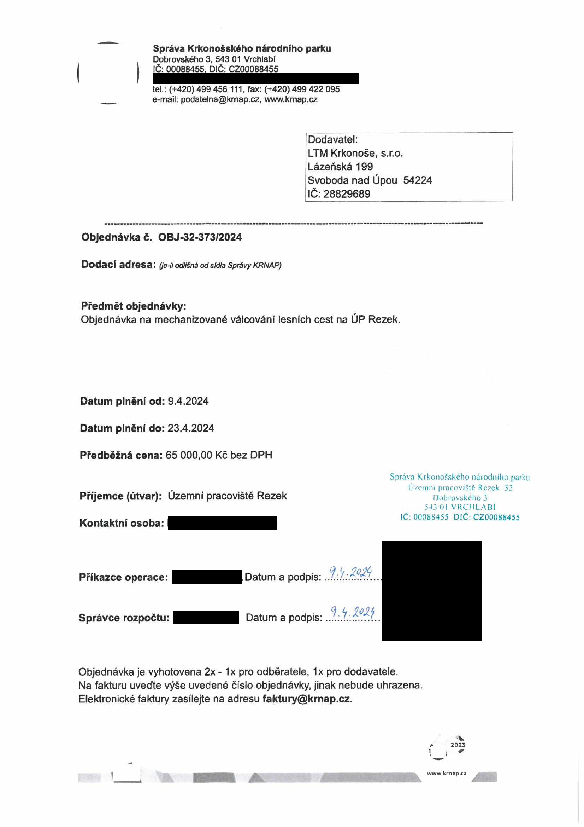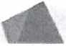

**Správa Krkonošského národního parku**

Dobrovského 3, 543 01 Vrchlabí IČ: 00088455, DIČ: CZ00088455

tel.: (+420) 499 456 111. fax: (+420) 499 422 095

e-mail: [podatelna@kmap.cz,](mailto:podatelna@kmap.cz) [www.kmap.cz](http://www.kmap.cz/)

**Specifikace předmětu objednávky:**

V případě, že bude dodavatel v prodlení s termínem plnění, zavazuje se uhradit objednateli smluvní pokutu ve výši 0,05 % z ceny plnění za každý den prodlení. Tím však jeho povinnost plnit ve sjednaném rozsahu není dotčena. Dobu plnění je možné upravit dohodou smluvních stran, pokud nastanou okolnosti vylučující plnění ve sjednaném termínu. V připadě prodlení kupujícího s placením faktury uhradí kupující prodávajícímu smluvní pokutu ve výši 0,05 % z nezaplacené částky každý den.

Pokud bude dodavatel v prodlení s plněním nebo bude mít opakovaně vady, je objednatel oprávněn odstoupit od této objednávky ihned ke dni doručení odstoupení dodavateli.

Změny této objednávky mohou být pouze písemně odsouhlasené oběma stranami.

Dodavatel souhlasí se zveřejněním této objednávky v registru smluv, je-li výše objednávky vyšší něž 50 tisíc Kč bez DPH.

V ...................dne *°t.* 4**.** *20? c,*

Souhlasím. Za dodavatele: LTM Krkonoše, s.r.o.

Lázeňská 199

Svoboda nad Úpou 54224 IČ:28829689

Jméno a příjmení podepisujícího, pozice:

Podpis:..

4**.**

2023

[www.krnap.cz](http://www.krnap.cz/)

